GIỌT HỒNG YÊU THƯƠNG
Ngày 27/8/2023 Liên đoàn lao động thành phố Hải Phòng đã phát động ngày hội hiến máu “Giọt hồng yêu thương” trong cán bộ, công chức, viên chức, người lao động thành phố. Hưởng ứng ngày hội yêu thương có rất đông cán bộ, viên chức người lao động thành phố Hải Phòng tham dự. Công đoàn ngành Giáo dục Hải Phòng cũng góp một phần không nhỏ làm nên thành công của ngày hội hiến máu. Biết bao giọt máu yêu thương đã được trao gửi! Biết bao tấm lòng nhân hậu vì cộng đồng đã quy tụ nơi đây, trong buổi sáng đẹp trời này.
Trường THPT Kiến An cũng hòa chung không khí yêu thương của ngày hội. Gác lại cái bận rộn của cuộc sống mưu sinh, các thầy cô đã đến, đã trao đi những giọt hồng và mang về nụ cười ấm áp. Có những Thầy cô trường THPT Kiến An coi việc hiến máu như một việc làm thường niên. Thầy Nguyễn Đình Giáp đã vượt một đoạn đường dài từ Vĩnh Bảo khi vừa xong một buổi làm thi để đến với ngày hội cho kịp giờ. Nhìn nụ cười rạng rỡ của thầy, thấy ấm áp đến lạ. Có những cô giáo lần đầu tiên hiến máu; có những cô giáo đã nhiều lần trao đi yêu thương để có thể làm sống lại nhiều cuộc đời bất hạnh. Các thầy cô đã đến với ngày hội hiến máu với tinh thần: “Mỗi giọt máu cho đi một cuộc đời ở lại” và “Hiến giọt máu đào trao đời sự sống”! Cuộc sống này tươi đẹp và đáng sống biết bao!
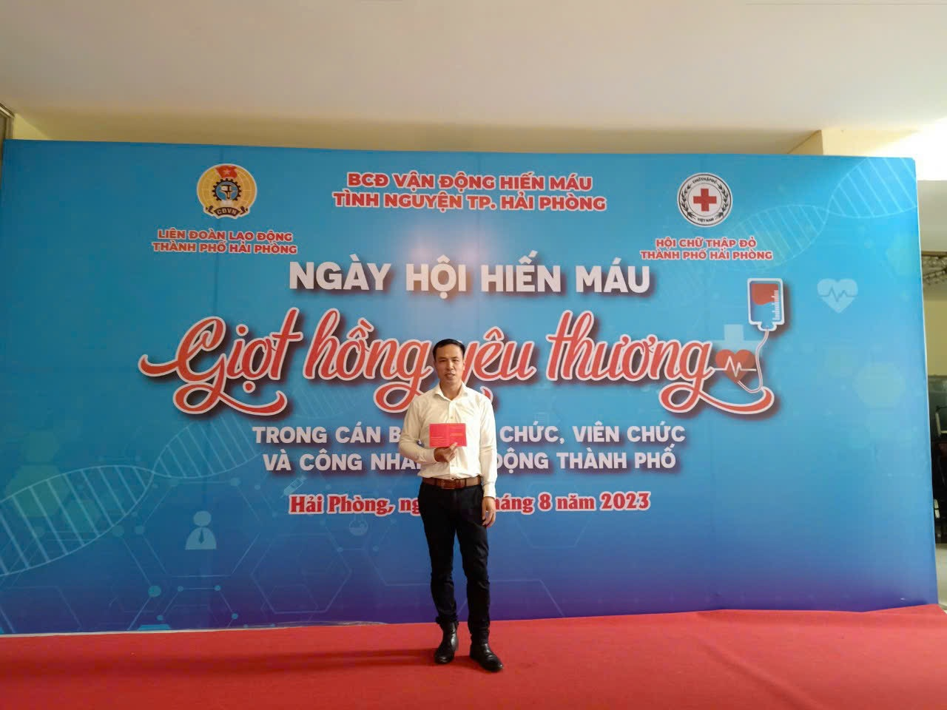
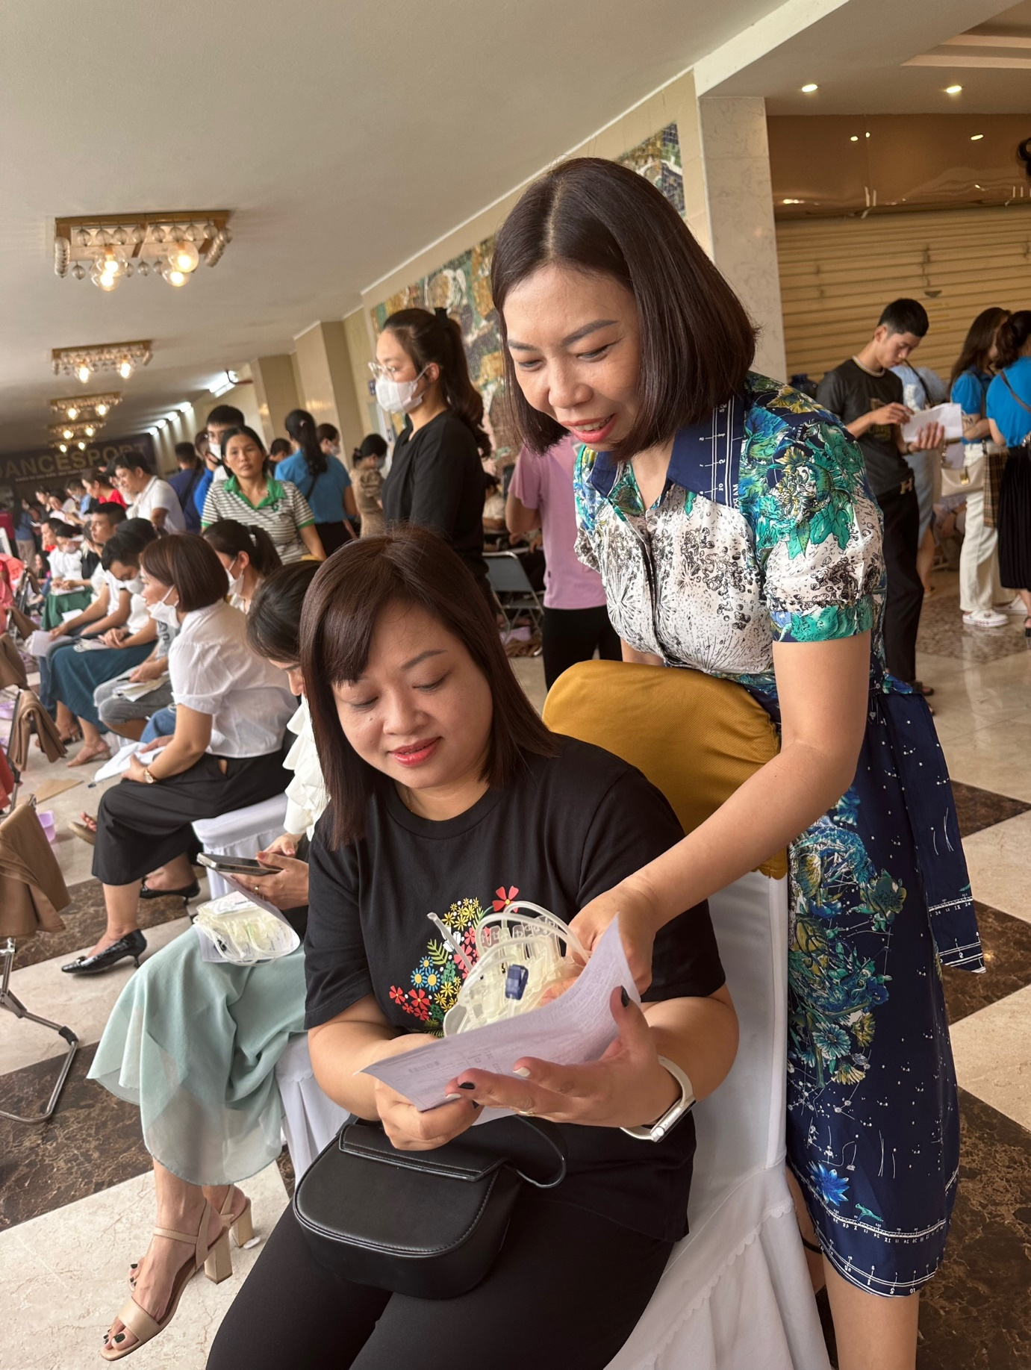
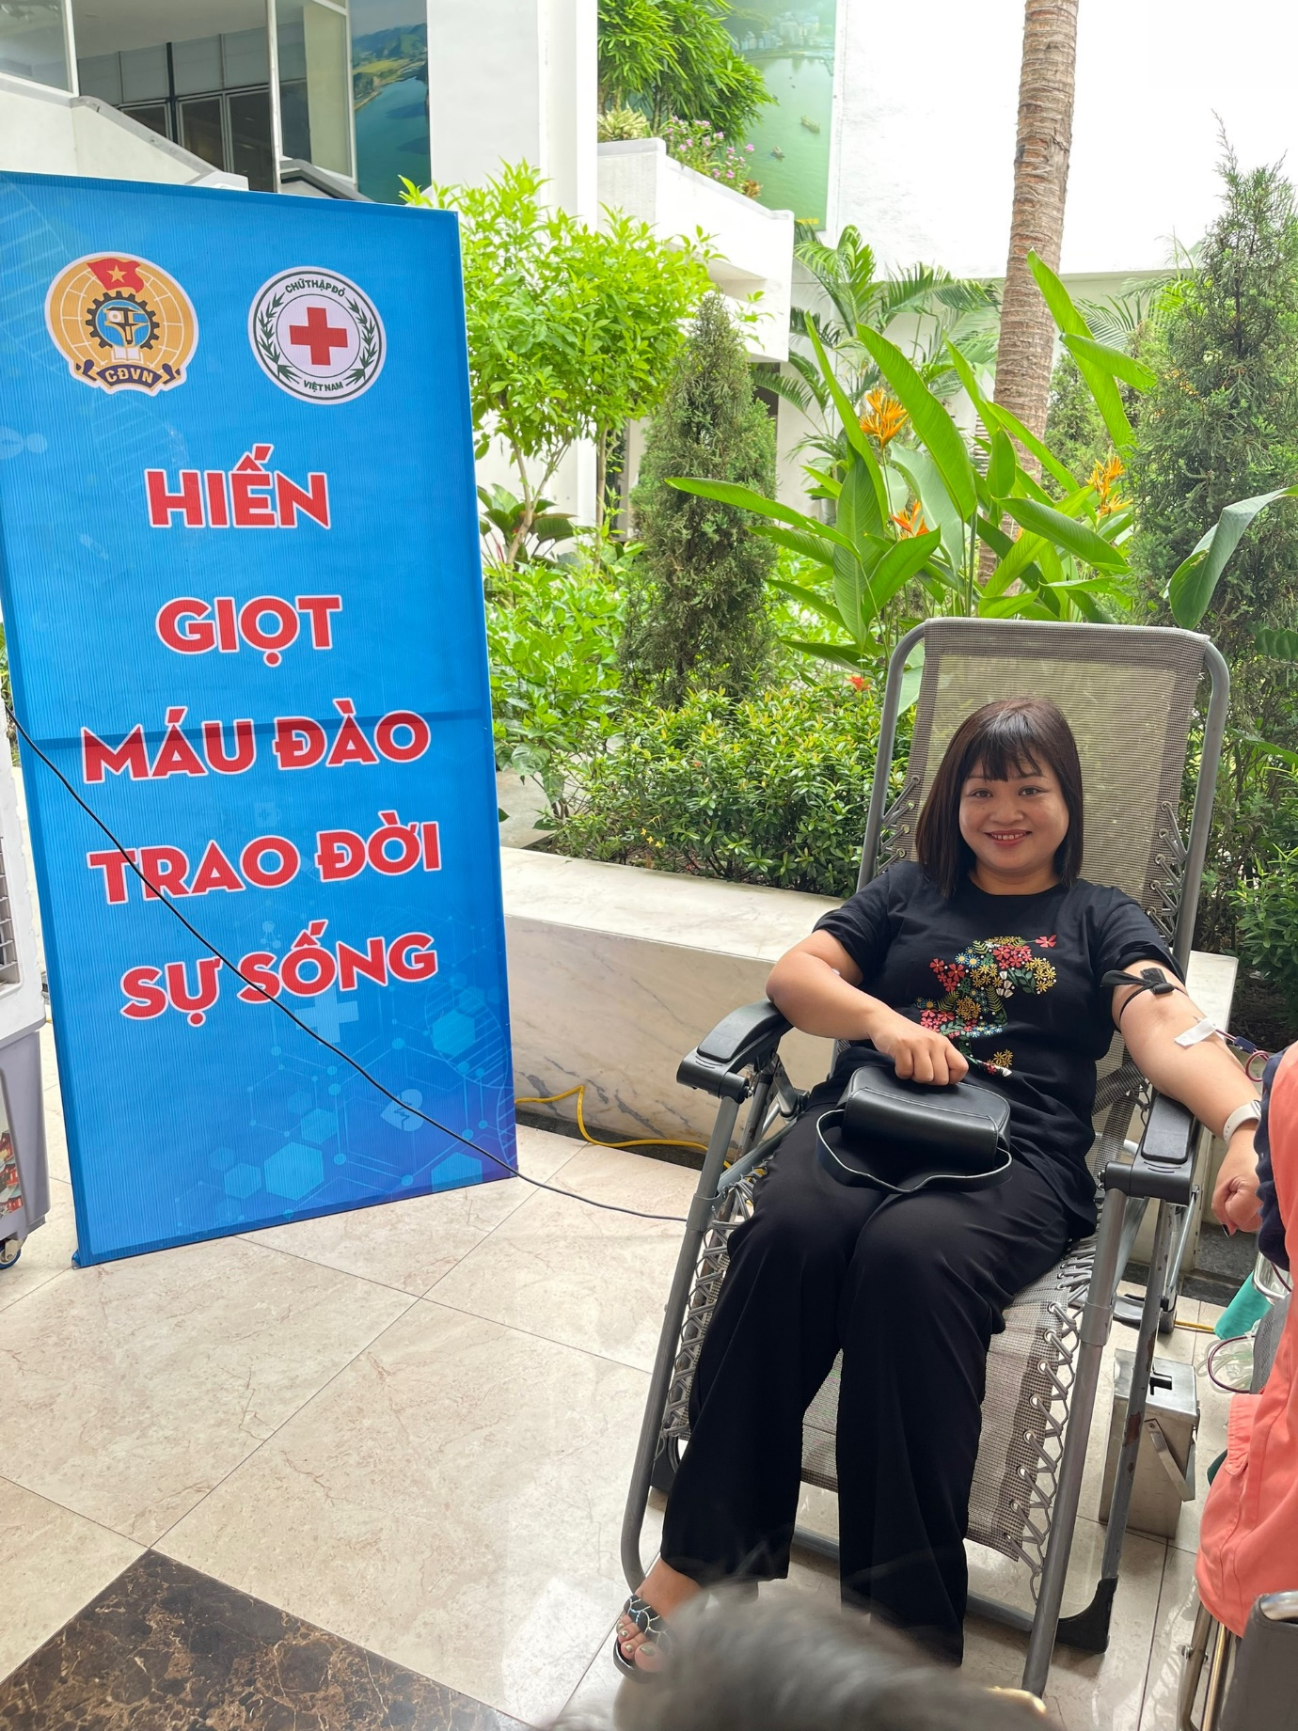
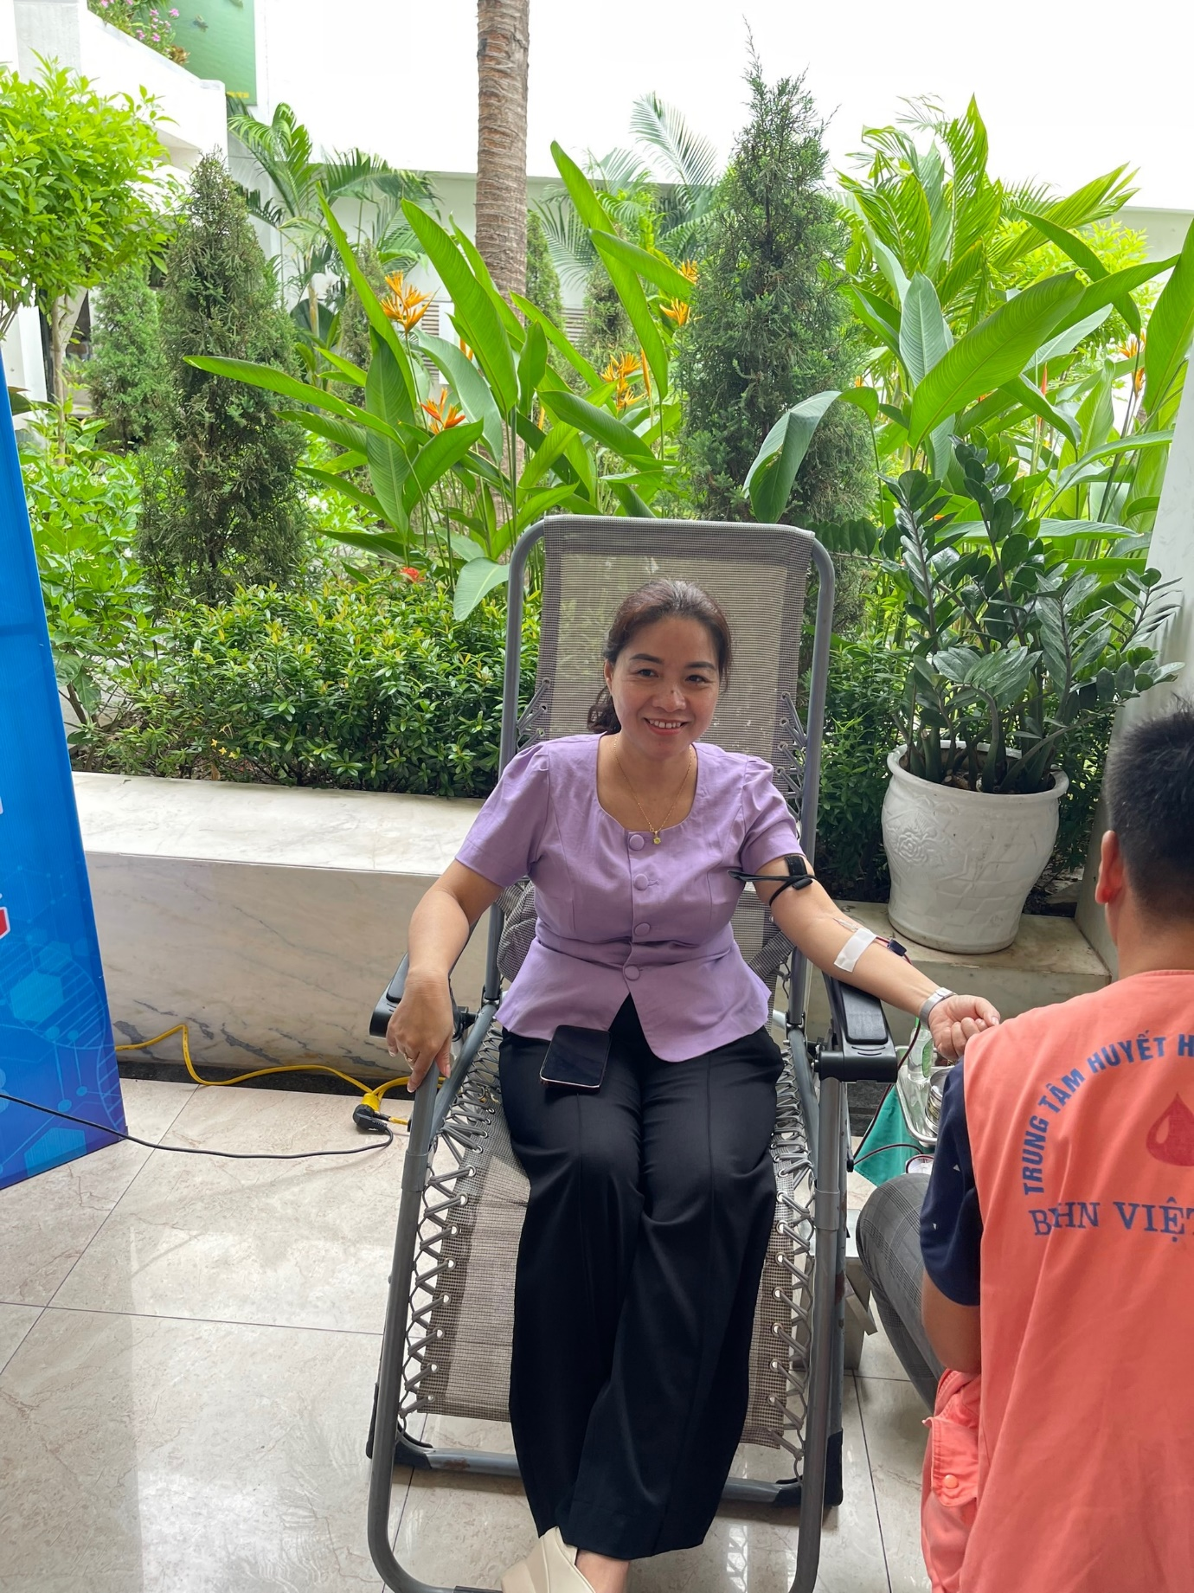
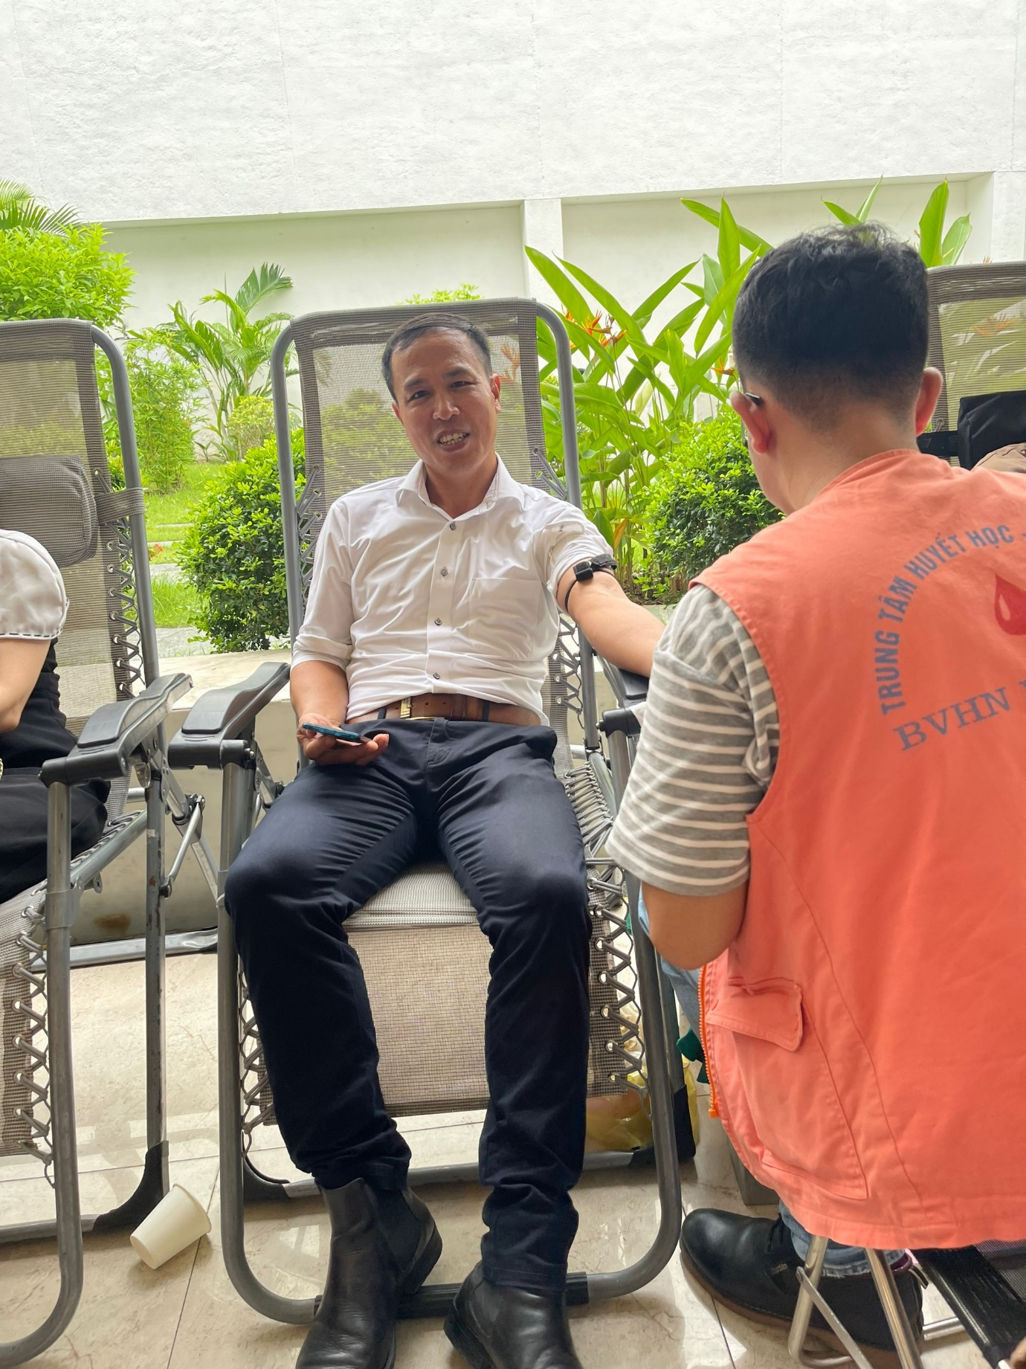
BAN CHẤP HÀNH CÔNG ĐOÀN

